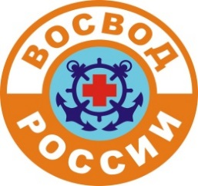
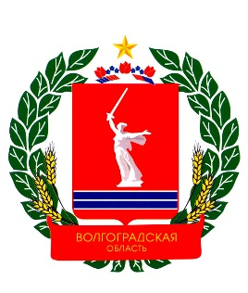
ВТОРОЙ ЭКИПАЖ
ЮНЫХ МАТРОСОВ-СПАСАТЕЛЕЙ ВОСВОД
МОУ СШ №16
ВОЛГОГРАДСКАЯ ОБЛАСТНАЯ ОРГАНИЗАЦИЯ
ОБЩЕРОССИЙСКОЙ ОБЩЕСТВЕННОЙ ОРГАНИЗАЦИИ
«ВСЕРОССИЙСКОЕ ОБЩЕСТВО СПАСАНИЯ НА ВОДАХ»
(ВОО ООО ВОСВОД)

400040, г. Волгоград, ул. Поддубного д. 3, тел:8(8442)98-38-98, м.т. 8-917-338-38-98
e-mail: vosvod34@yandex.ru
Интернет-сайт: vosvod34.ru, мы в соц. сетях: vk.com/vosvod34

ПРИКАЗ №7

г. Волгоград «23» ноября 2017 г.

О передаче и монтаже информационных модулей в классе ВТОРОГО ЭКИПАЖА ЮМС и при входе в МОУ СШ №16.

ПРИКАЗЫВАЮ:

1. Передать на ответственное хранение МОУ СШ №16 г. Волгограда следующие информационные модули (Приложение №1):
- Баннер «Знаки различия ВОСВОД» (120х195);
- Баннер «Цели и задачи ВОСВОД» (120х195);
- Баннер «Правила безопасности на воде в летний период времени» (90х190);
- Баннер «Правила безопасности на воде в зимний период времени» (90х190);
- Информационный стенд на 4 файла со сменной информацией «Информация по ЭКИПАЖУ юных матросов-спасателей ВОСВОД»;
- Модуль «ВТОРОЙ ЭКИПАЖ юных матросов-спасателей ВОСВОД».
2. Установить информационные модули в МОУ СШ №16 согласно договорённости.
3. Назначить днём установки баннеров 23.11.2017 г.
4. Контроль за исполнением оставляю за собой.

Председатель
ВОО ВОСВОД _______________ Протопопов Э.А.
м.п.

ВТОРОЙ ЭКИПАЖ
ЮНЫХ МАТРОСОВ-СПАСАТЕЛЕЙ ВОСВОД
МОУ СШ №16
ВОЛГОГРАДСКАЯ ОБЛАСТНАЯ ОРГАНИЗАЦИЯ
ОБЩЕРОССИЙСКОЙ ОБЩЕСТВЕННОЙ ОРГАНИЗАЦИИ
«ВСЕРОССИЙСКОЕ ОБЩЕСТВО СПАСАНИЯ НА ВОДАХ»
(ВОО ООО ВОСВОД)

400040, г. Волгоград, ул. Поддубного д. 3, тел:8(8442)98-38-98, м.т. 8-917-338-38-98
e-mail: vosvod34@yandex.ru
Интернет-сайт: vosvod34.ru, мы в соц. сетях: vk.com/vosvod34

Приложение №1
к Приказу ВТОРОГО ЭКИПАЖА ЮМС №7
от «23» ноября 2017 г.

